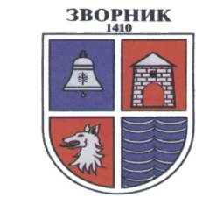

РЕПУБЛИКА СРПСКА

ГРАД ЗВОРНИК
ГРАДСКА УПРАВА
____________________________СЛУЖБА ЦИВИЛНЕ ЗАШТИТЕ___________________________
Каракај, зграда Инжењеринга, 75400 Зворник, тел/факс: 056/210-853, www.gradzvornik.org, е-mail: czzvornik@gmail.com

У П У Т С Т В О
САВЈЕТИ ЗА ЗАШТИТУ У СЛУЧАЈУ ХИТНЕ ПОМОЋИ НАСТРАДАЛОМ

Лице које пружа прву помоћ започиње спасавање живота и збрињавање повријеђеног пружајући:
- Хитне мјере за спасавање живота
- Позивање Хитне помоћи - 124
- Пружање прве помоћи
- Интервенција Хитне медицинске службе
- Болничко збрињавање

